1引言 2
1.1编写目的 2
1.2背景 2
1.3定义 2
1.4参考资料 3
2总体设计 3
2.1需求规定 3
2.2运行环境 3
硬件环境 3
软件环境 3
Windows95、Windows NT 4.0或2.3基本设计概念和处理流程 4
2.4结构 4
逻辑结构设计 4
物理结构设计 5
数据结构与程序的关系 5
2.5功能器求与程序的关系 6
2.6人工处理过程 6
2.7尚未问决的问题 6
3接口设计 6
3.1用户接口 6
3.2外部接口 7
软件接口 7
硬件接口 7
3.3内部接口 7
4运行设计 7
4.1运行模块组合 7
4.2运行控制 8
4.3运行时间 8
5系统数据结构设计 8
5.1逻辑结构设计要点 8
5.2物理结构设计要点 9
5.3数据结构与程序的关系 9
6系统出错处理设计 9
6.1出错信息 9
6.2补救措施 9
6.3系统维护设计 10

概要设计说明书

1引言

1.1编写目的
在完成软件开发前期工作，结合《需求规格说明书》，并分别与软件使用者和程序员进行了较为深入地探讨和分析的基础上，项目小组（系统分析员）提出了这份软件概要设计说明书。
此概要设计说明书对《名址录》软件的功能分配，模块划分，程序的总体结构，输入输出和接口设计，运行设计，数据结构设计及出错设计等方面作了全面的概括性的说明，为软件详细设计奠定了基础，同时作为系统分析员工作的阶段性总结和程序员进行开发及未来测试的重要文档资料。

1.2背景
随着业务逐渐扩大，各公司或（商业）机构与外界联系将更为广泛和密切，传统的手工通讯录、地址簿已经难以满足快节奏、高效率的现代生活的需求。清华同方软件与系统集成公司开发的办公自动化系统将支持电子化个人社会关系数据库系统（Individual Social Connection Database System）。此《名址录》软件即提供对ISCDS的全面管理。

1.3定义
姓名 | name
单位及部门 | company
职务 | job
（单位）地址 | add_com
邮编 | postcode
电话（办公室） | tel_O
传真（办公室） | fax_O
寻呼 | BP
手机 | tel_mov
E-Mail | E_Mail
宅电 | tel_H
性别 | sex
备注 | memo

1.4参考资料
- 清华大学计45班软件开发小组, 《<名地录>需求规格说明书》, 1998.
- 郑人杰, 殷人昆, 陶永雷, 《实用软件工程》, 清华大学出版社, 1997.

2总体设计

2.1需求规定
姓名 | name
单位及部门 | company
职务 | job
（单位）地址 | add_com
邮编 | postcode
电话（办公室） | tel_O
传真（办公室） | fax_O
寻呼 | BP
手机 | tel_mov
E-Mail | E_Mail
宅电 | tel_H
性别 | sex
备注 | memo

2.2运行环境

硬件环境
486或更高档PC台式机，笔记本电脑，或WindowsCE；
运行时占用内存：1MB；
安装所需硬盘：5MB；
打印机：可选。

软件环境
可选软件平台：
- 中文Windows95

Windows95、Windows NT 4.0或2.3基本设计概念和处理流程
- 系统初启时，根据配置文件导入数据库，设置各全局变量；
- 然后进入事件等待状态，各专门功能模块由事件驱动机制激活，分别执行完各项功能后仍进入事件等待状态；
- 最后由关闭系统事件引导激活关闭系统模块，退出整个系统。

2.4结构
系统结构设计图
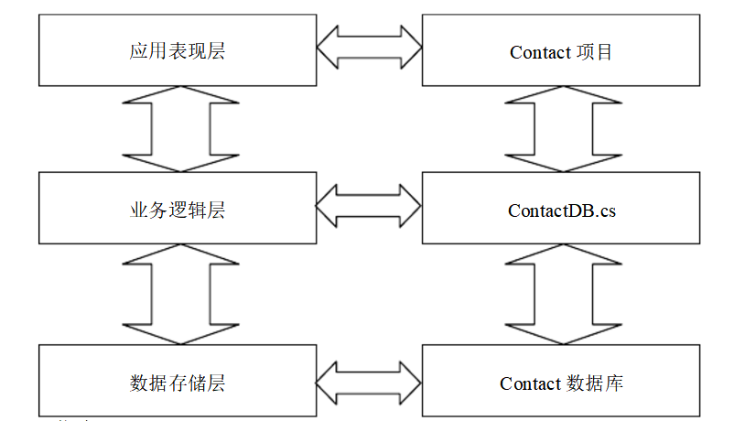
类图
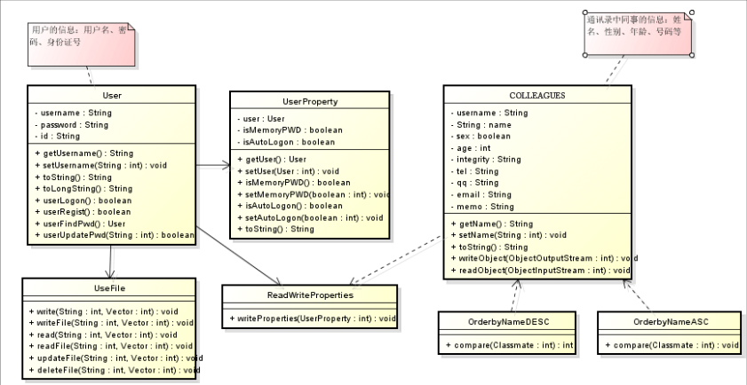

逻辑结构设计
- 数据库name_address Tabel定义：
index | （unsigned）integer
name | char 20
company | char 80
job | char 20
add_com | char 80
postcode | char 8
tel_O | char 40
fax_O | char 20
BP | char 20
tel_mov | char 15
E_Mail | char 20
tel_H | char 20
sex | boolean
memo | Memo
- 配置文件：保留上次程序运行结束后的相关状态：
数据记录索引计数 | index_num： | （unsigned）integer
数据库记录总数 | record_total： | integer
快捷选择数组 | short_key： | array[0..9] of integer（index）
快捷锁定数组 | short_lock： | array[0..9] of boolean
- 全局变量：
1. | 记录总数 | record_total： | integer
2. | 浏览顺序数组 | browse： | array [0..max] of integer（record_buf id）
3. | 热点记录 | hot_record： | integer（record_buf id）
4. | 快捷选择数组 | short_key： | array [0..9] of integer（record_buf id）
5. | 快捷锁定数组 | short_lock： | array [0..9] of boolean
6. | 内存记录缓冲区 | record_buf：  name_add = | array [0..max] of name_add  record  index：integer；  name：char 20；  company：char 80；  telnum：char 40  end
7. | 数据记录索引计数 | index_num： | （unsigned）integer

物理结构设计
数据库name_address的文件物理结构：采用顺序结构的记录文件。

数据结构与程序的关系
- 初始化模块：将会设置全局变量1~7；
- 关闭系统模块：将全局变量1、4、5、7保存至配置文件中；
- 浏览模块：利用鼠标及键盘事件设置全局变量3；
- 刷新浏览模块：设置全局变量3，并使用全局变量1、2和6；
- 基本资料模块：设置全局变量6中的相应数据；
- 刷新基本资料模块：使用全局变量3和6，并可能访问数据库；
- 系统功能模块：利用鼠标及键盘事件；
- 查询模块：访问数据库；
- 修改模块：访问数据库和全局变量3；
- 增加模块：设置全局变量1、2、6和7；
- 删除模块：利用全局变量3和6，设置全局变量1、2和6；
- 打印模块：利用全局变量2、3和6；
- 详细资料模块：访问数据库和全局变量3和6；
- 快捷选择模块：访问全局变量2和4；
- 设置快捷选择模块：设置和访问全局变量2和4；
- 删除快捷选择模块：设置和访问全局变量2和4；

2.5功能器求与程序的关系

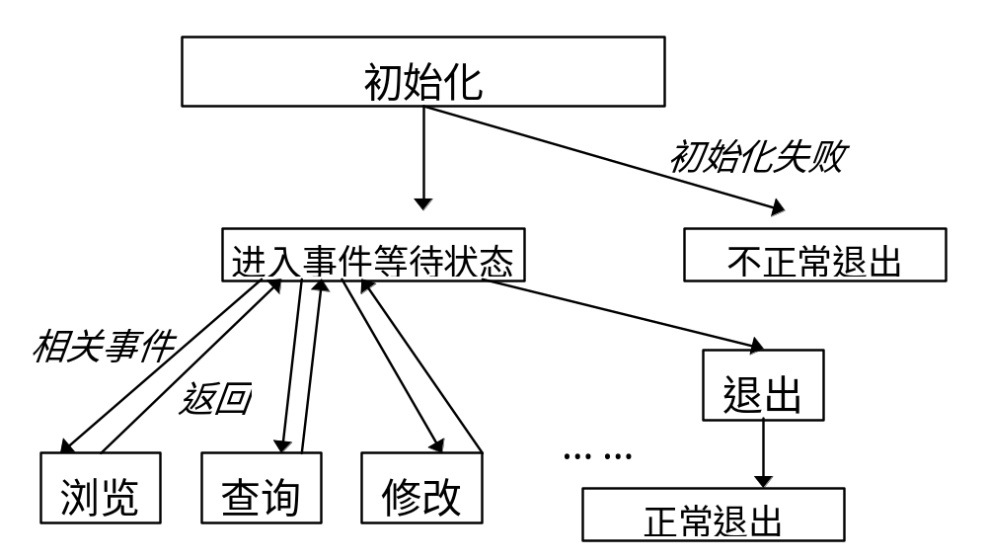

2.6人工处理过程
不包含的人工处理过程

2.7尚未问决的问题
作为一个产品，《名址录》软件必须按照规范的步骤进行开发，并充分考虑软件可维护性，同时必须按时认真完成相应文档资料，以利于未来版本升级即移植等二次开发。

3接口设计

3.1用户接口
采用广泛应用的GUI，即诸如窗口、菜单、对话框、滚动条等。
主控界面划分为四个区：基本资料区，系统功能区，浏览区和快捷选择区。
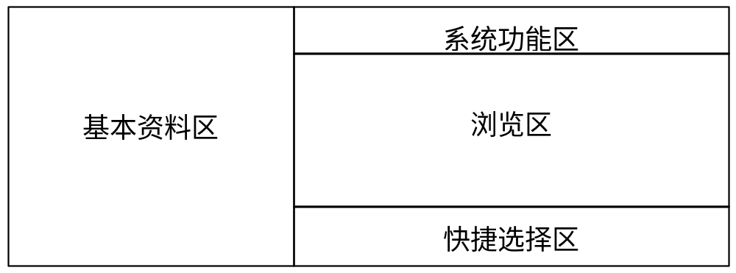

3.2外部接口

软件接口
运行于Windows95及更高版本具有WIN32 API的操作系统之上。

硬件接口
支持一般x86系列微机和WindowsCE。

3.3内部接口
- 初始化模块：系统初始时由操作系统调用，执行完毕后进入事件等待状态；
- 关闭系统模块：由系统功能模块调用，执行完毕返回操作系统；
- 浏览模块：由相应事件驱动，完成对浏览区的直接事件响应功能，可能会调用刷新浏览模块；
- 刷新浏览模块：依据当前数据刷新浏览区；
- 基本资料模块：由相应事件驱动，完成对基本资料区的直接事件响应功能，可能会调用刷新基本资料模块；
- 刷新基本资料模块：依据当前数据刷新基本资料区；
- 系统功能模块：接收系统功能区相应事件，启动查询、修改、增加、删除、打印及关闭系统等模块；
- 查询模块：完成查询功能；
- 修改模块：完成修改功能；
- 增加模块：完成增加功能；
- 删除模块：完成删除功能；
- 打印模块：完成打印功能；
- 详细资料模块：由相应事件驱动，显示记录的详细资料；
- 快捷选择模块：接收快捷选择区相应事件，完成快捷选择功能；
- 设置快捷选择模块：由相应事件驱动，完成设置快捷选择功能；
- 删除快捷选择模块：由相应事件驱动，完成删除快捷选择功能；

4运行设计

4.1运行模块组合
模块命名方式按照相应模块结合特性制定。命名方式为Ma和Ma.b，其中数字a相同的模块即为同类模块。

4.2运行控制
本软件控制流程：先由操作系统启动M1.1（其中调用M2.2和M3.2），然后进入事件驱动模式，由相应的事件分别激活M4.1（相应激活M4.2、M4.3、M4.4、M4.5、M4.6和M1.2）、M2.1、M3.1、M6.1、M6.2和M6.3等模块，其中M1.2将关闭并退出系统。

4.3运行时间
各模块运行时间均应控制在1~3秒内（其中大部分为响应用户的动作）。由于系统采用事件驱动方式，有效提高计算机的利用率。

5系统数据结构设计

5.1逻辑结构设计要点
1.数据库name_address Tabel定义：
index | （unsigned）integer
name | char 20
company | char 80
job | char 20
add_com | char 80
postcode | char 8
tel_O | char 40
fax_O | char 20
BP | char 20
tel_mov | char 15
E_Mail | char 20
tel_H | char 20
sex | boolean
memo | Memo
2.配置文件：保留上次程序运行结束后的相关状态：
数据记录索引计数 | index_num： | （unsigned）integer
数据库记录总数 | record_total： | integer
快捷选择数组 | short_key： | array[0..9] of integer（index）
快捷锁定数组 | short_lock： | array[0..9] of boolean
3.全局变量：
1. | 记录总数 | record_total： | integer
2. | 浏览顺序数组 | browse： | array [0..max] of integer（record_buf id）
3. | 热点记录 | hot_record： | integer（record_buf id）
4. | 快捷选择数组 | short_key： | array [0..9] of integer（record_buf id）
5. | 快捷锁定数组 | short_lock： | array [0..9] of boolean
6. | 内存记录缓冲区 | record_buf：  name_add = | array [0..max] of name_add  record  index：integer；  name：char 20；  company：char 80；  telnum：char 40  end
7. | 数据记录索引计数 | index_num： | （unsigned）integer

5.2物理结构设计要点
给出本系统内所使用的每个数据结构中的每个数据项的存储要求，访问方法、存取单位、存取的物理关系（索引、设备、存储区域）、设计考虑和保密条件。

5.3数据结构与程序的关系
数据库name_address的文件物理结构：采用顺序结构的记录文件。

6系统出错处理设计

6.1出错信息
- 本软件应充分考虑各种系统错误，避免造成数据库系统不一致或损坏；
- 努力提高系统鲁棒性，避免因用户的疏忽对系统造成损坏；
- 采用对话框形式为用户提供警告信息；
- 可考虑实现数据库备份及密码功能；
- 一些关键性操作（比如删除记录），都应提供确认机制。

6.2补救措施
- 周期性地把磁盘信息记录到磁带上去就是对于磁盘媒体的一种后备技术；
- 一个自动系统的降效技术可以是手工操作和数据的人工记录；
- 恢复及再启动技术说明将使用的恢复再启动技术，使软件从故障点恢复执行或使软件从头开始重新运行的方法。

6.3系统维护设计
作为一个产品，《名址录》软件必须按照规范的步骤进行开发，并充分考虑软件可维护性，同时必须按时认真完成相应文档资料，以利于未来版本升级即移植等二次开发。

